

image5.png

**¡Cómo cambia todo!**



image4.png





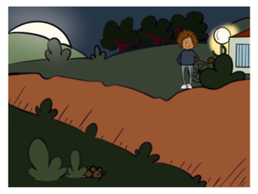

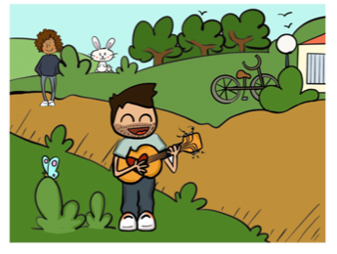

¿En qué se parecen?

COMPARA

Y

CONTRASTA

En cuanto a…

¿En qué se diferencian?

personajes

objetos

colores

Conclusiones



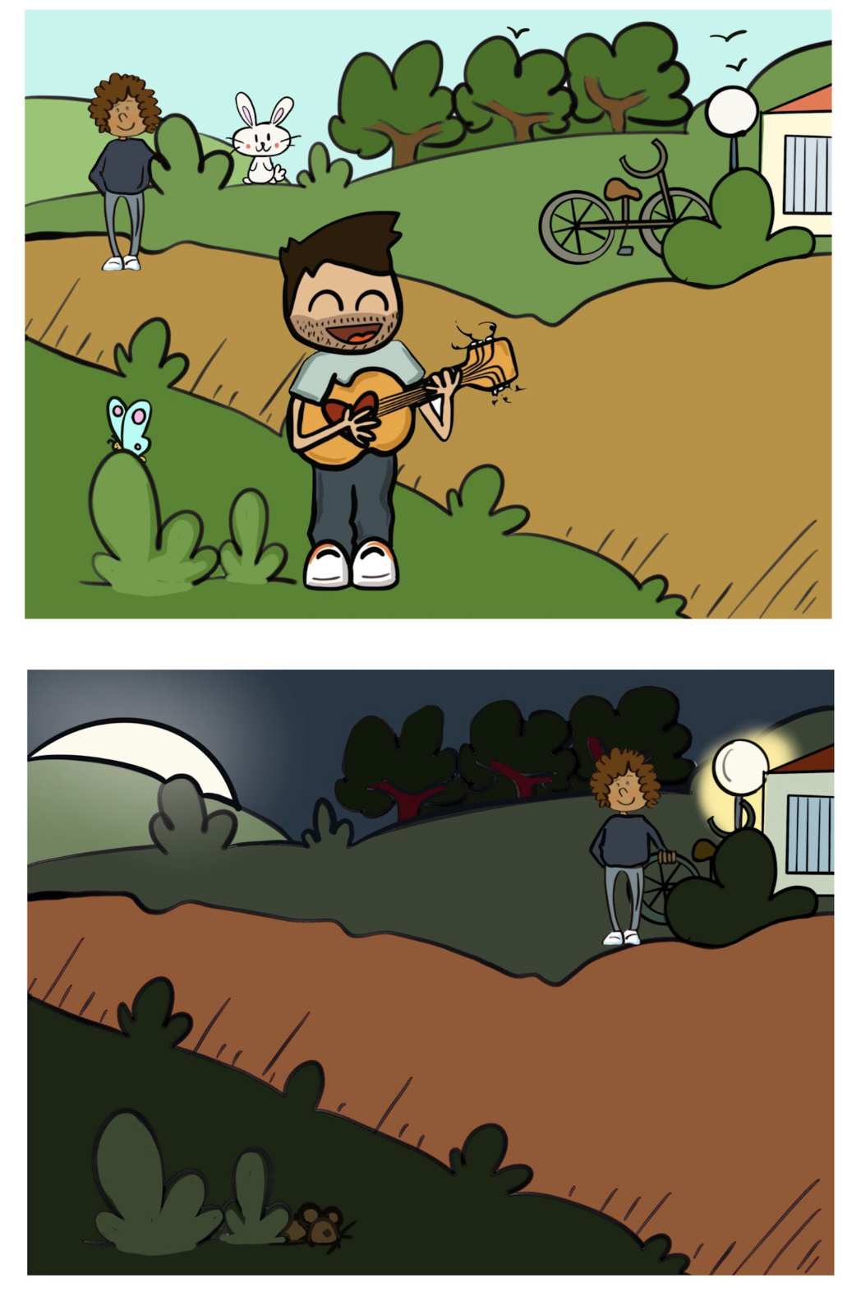image1.png

image9.pngimage6.png